Содержание номера

  С наступающим Новым 2014 годом!  стр. 1    Главные школьные новости года  стр. 2    В ожидании Нового 2014 года  стр. 3    Занимательная страничка: новогодние приметы, новогодние гадания  стр.4 | ______________________________  ________ С наступающим_________  ________Новым 2014 годом!________  _______________________________    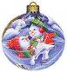  Дорогие ребята, уважаемые родители, коллеги!  От всей души поздравляем Вас с наступающим Новым 2014 годом! Пусть следующий год каждому из Вас принесет благополучие и успех, подарит новые блестящие идеи и поможет их воплотить в жизнь. Пусть в Ваших семьях царит мир и взаимопонимание, а любовь близких людей неизменным горячим пламенем согревает Вас в любую минуту. Желаем учащимся школы хороших успехов в учёбе, родителям – удачи и успеха в деле воспитания своих детей, педагогам - профессионального роста, оптимизма и веры в себя!  Администрация МКОУ «Усть-Таловская сош»  




Главные школьные
новости года
Учитель физической культуры Климюк О.А. стала призёром краевой олимпиады сельских спортсменов (2 место)

Все выпускники школы поступили в высшие и средние заведения по результатам ЕГЭ и среднему баллу аттестата

Впервые школьная команда "Светофорики" приняла участие в краевых соревнованиях "Безопасное колесо".
Захарова Дарья, учащаяся 10 класса. заняла 1-ое место в краевом конкурсе «Сибириада»

Лучшим мероприятием года признан КВН «Леди Совершенства», который был посвящён празднованию 8 Марта
Ученица 11 класса Трубина Любовь заняла
1-ое место в районной олимпиаде по литературе и готовится к участию в краевой

3333333
В преддверии Нового 2014 года мы встретились с директором МКОУ «Усть-Таловская сош» Бобровой Т.А. и попросили её назвать самые значительные события в жизни школы за прошедший год.
Татьяна Александровна отметила, что школа в течение всего года жила напряжённой жизнью. Главной задачей, над которой работал и продолжает работать педколлектив школы, является повышение качества знаний учащихся. Учащиеся школы помимо учёбы принимали в течение всего года участие в различных конкурсах, олимпиадах как муниципального, так и краевого и всероссийского уровней. Многие работы отмечены грамотами, дипломами и ценными призами.
В школе работает несколько творческих объединений, занятость учащихся в объединениях составляет 86%, в каждом объединении разработана своя программа.
Здоровьесберегающие технологии, охрана здоровья обучающихся – одно из важных направлений работы школы. На хорошем уровне в школе организована спортивно-массовая работа. Спортсмены школы принимают участие во всех школьных и сельских спортивных соревнованиях. Успехов добились в лыжных соревнованиях и гиревом спорте.
В школе работает два музея: этнографический музей и музей «Магия камня». На базе музеев проводятся различные мероприятия для учащихся школы и для гостей.

В ожидании Нового 2014 года

Согласно восточному (китайскому) календарю, 2014 год — год синей деревянной Лошади. Он наступит 31 января 2014 г. и продлится до 18 февраля 2015 г.
Что несет людям год Лошади?
Лошадь — благородное животное, почитаемое в различных культурах за свою выносливость, доброту и трудолюбие. Древние китайские астрологи определяли лошадь как символ сильной природной энергии, полезного, закалённого и используемого орудия, приносящего большую пользу.
. Лошадь, по китайскому гороскопу, — символ чистого разума и мудрости. Поэтому 2014 год обещает череду умных поступков и мудрых решений всем тем, кто работает в творческой сфере.



Как встречать 2014 год (год Лошади)
Лошадь по своей природе жизнерадостна, оптимистична, любит ширь, простор, многолюдные сборища, развлечения. Так что если в предновогодний день побывать на выставке, в театре, на концерте, на празднике — весьма неплохо. Но стоит помнить также, что при всем при этом Лошадь чрезвычайно привязана к семейному очагу, дому, семье. Таким образом, встречать Новый год лучше с семьей и близкими родственниками, шумной веселой компанией, среди дорогих и милых сердцу лиц — и не забыть при этом позвонить и поздравить как можно больше знакомых, друзей и родственников.



Что надеть при встрече года Лошади
Что касается одежды, наряд должен быть необычным. Лошадь-2014 относится к стихии дерева. В китайской традиции стихии дерева соответствует зеленый цвет. При выборе нарядов не стоит также ущемлять в правах вещи синего, фиолетового, голубого и серого цветов — они также придутся по душе хозяйке будущего года. Все цвета, которые лошадям не свойственны (оранжевый, сиреневый, желтый и т.п.), можно смело отвергнуть. В этом году следует использовать утонченные, но выразительные детали в одежде. Деревянные бусы или кулон — стильное дополнение новогоднего наряда.

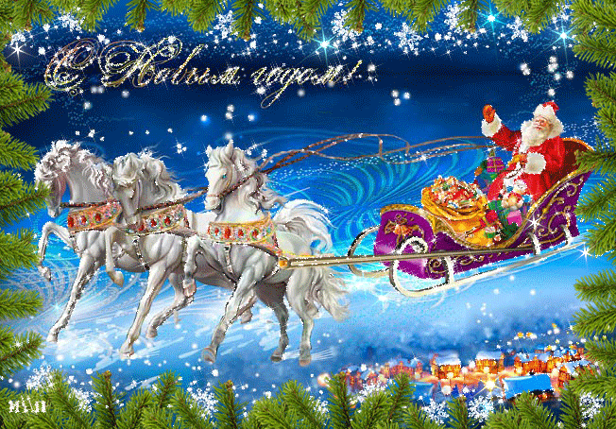
Амулетом
наступающего года Лошади, что вполне естественно, будет подкова, поэтому можно купить магнит в виде подковы на холодильник или же приобрести парочку маленьких сувенирных подков. Они, к слову, должны украшать дом не только в течение новогодней ночи, а на протяжении всего года. Это принесет в дом счастье.

Что должно быть на столе в новогоднюю ночь
Конечно, любимое блюдо Лошади — овёс — вряд ли подойдёт для новогоднего стола. Хорошо, если в ее честь на праздничном столе окажется как можно больше свежей зелени. Под елку рекомендуется положить кусок черного душистого хлеба с солью.

Занимательная страничка

Новогодние загадки

1. Словно перышки Жар-птицы,
Весь сверкает и искрится,
Запорошил лес, лужок
Зимний беленький ...
2. Солнце скроет, с ветром воет,
Небо синее закроет
И поземкой стелется
Зимняя ...
3. Он и добрый, он и строгий,
Бородою весь зарос,
К нам спешит сейчас на праздник,
Кто же это? ...

4. Если лес укрыт снегами,
Если пахнет пирогами,
Если елка в дом идет,
Что за праздник? ...
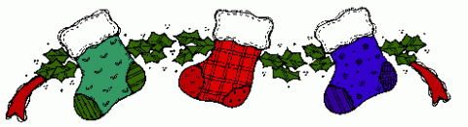
Новогодние гадания
Традиционное занятие в Новый год и Рождество — гадания. Существует множество способов узнать свою судьбу. Любое гадание связано с нечистой силой, а ей тоже свойственно ошибаться, преувеличивать, недоговаривать и даже шутить. Так что, решайте сами, как воспринимать эти гадания: в шутку или всерьез.
КОЛЬЦО В ВОДЕ
Надо взять обыкновенный стакан с гладким дном без всяких рисунков, налить в него три четверти воды и осторожно опустить на середину дно обручальное кольцо, предварительно вычищенное. Затем сравнительно продолжительное время надо смотреть через воду во внутрь опущенного кольца. Те, кто имеет богатую фантазию, уверяют, что так можно увидеть лицо будущего жениха.
ИСПОЛНЕНИЕ ЖЕЛАНИЯ
Надо заготовить маленькую бумажку и карандаш к тому времени, когда в Новый год начнут бить часы. После первого удара необходимо успеть написать свое желание, сжечь бумажку, размешать пепел в бокале и выпить прежде, чем часы закончат бить 12 раз. Не совсем приятно, но, говорят, гарантия, что желание исполнится в наступившем году.
ИСПОЛНЕНИЕ ЖЕЛАНИЯ
Сделайте много-много бумажных снежинок. Вместе с гостями напишите на них ваши самые заветные желания, а после полуночи выходите на улицу всей компанией и кидайте снежинки с желаниями вверх, чтобы они закружились в волшебном танце желаний.



Новогодние шарады
Согласный звук - начало у шарады,
Отличный мастер следует за ним,
В конце - частицу присоединим.
Под тем, что вышло, спрятаться мы рады.
(М-ас-ка)
Слог первый - нота,
Имя в заключенье.
Отгадкой будет
Ёлки облаченье.
(Ми-Шура)

Номер подготовила и оформила  Райфшнайдер Т.М. | Для вёрстки номера использованы ресурсы Интернет.

